Додаток 5
до наказу командувача Десантно-штурмових військ Збройних Сил України
“ __” березня 2026 року № ___

КАРТКА ВИВЧЕННЯ ВІЙСЬКОВОСЛУЖБОВЦЯ

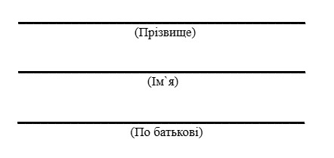
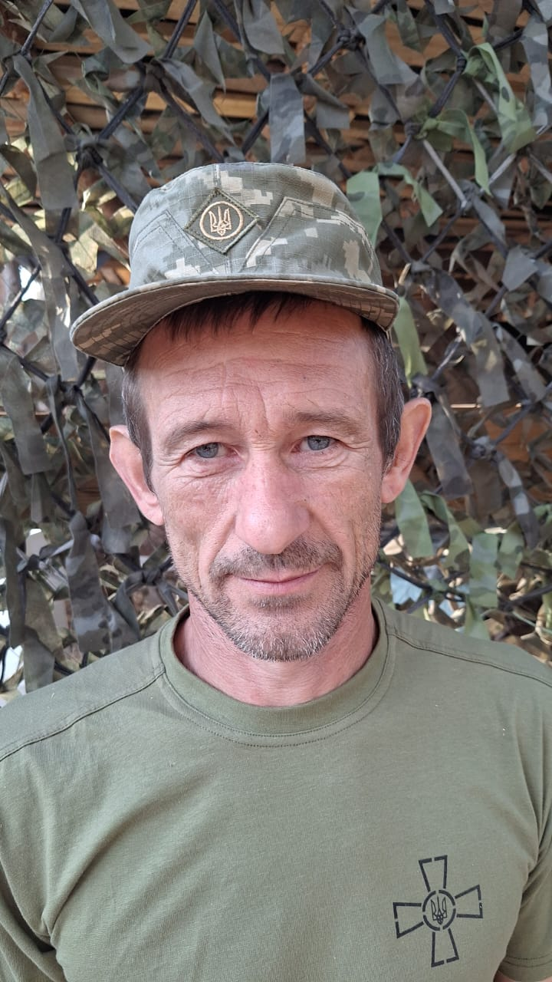
ВОРОНА

Анатолій

Володимирович

- Загальні відомості.

№  з/п | Найменування даних | Загальні відомості
1. | Дата народження | 23.03.1979
2. | Місце народження | Черкаська обл., Черкаський р-н, с. Білозір'я
3. | Національність | Українець
4. | Серія, № паспорта, орган який видав | НС 013563 виданий Черкаським РВ УМВС України в Черкаський обл., від 04.10.1995 р.
5. | Ідентифікаційний код | 2893616413
6. | Віросповідання | Християнин
7. | Освіта  (який заклад у якому році закінчив, спеціальність, якщо декілька закладів – перерахувати всі) | середня СШ 1 в с. Білозір'я 1996 р.
8. | Відомості про трудовий стаж  (сфера діяльності, досвід роботи за певним фахом в роках) | Працював на будівництвах, заводі з/б
9. | Особливі прикмети.  (зріст, вага, статура, колір волосся, татуювання, шрами, фізичні вади, інші анатомічні особливості, тощо) | 170, 65, р.в. 43
10. | Сімейний стан  (одружений/не одружений, розлучений, цивільний шлюб, ПІБ та рік народження дружини, діти – ім’я та рік народження, проживають разом чи окремо) | не одружений
11. | Захоплення (хобі).  (вміння та навички військовослужбовця, які можуть бути корисними на військовій службі) | ремонт мопедів, мотоциклів, машин Водійські права: А1, А, В1, В, С1, С (30 років)
12. | Адреса реєстрації  (до призову/прийняття на військову службу) | Черкаська обл., Черкаський р-н, с. Білозір'я, пров. Ткаченка, буд. 3, кв. 4
13. | Фактичне місце проживання  (до призову/прийняття на військову службу) | Черкаська обл., Черкаський р-н, с. Білозір'я, пров. Ткаченка, буд. 3, кв. 4
12. | Особисті контакти  (номер особистого телефону/телефонів, email, нікнейми у соціальних мережах, тощо) | 0673161924
13. | Контактні номери довірених осіб.  (дружина, батьки, діти, брати/сестри, тощо) | Ворона Валентина Тимофіївна, 16.09.1950, Черкаська обл., Золотоніський р-н, с. Лукашівка, 0678421317  донька Ворона Дар'я Анатоліївна, 18.05.2003 р. Черкаська обл., с. Червона Слобода, 0939859846, син Ворона Максим Анатолійович, 11.08.2008, Черкаська обл., Черкаський р-н, с. Білозір'я, пров. Ткаченка, буд. 3, кв. 4, 0937357904  брат Ворона Руслан Володимирович, 10.11.1972, Черкаська обл., Черкаський р-н, с. Білозір'я, вул. Незалежності, 0633834872
14. | Наявність фінансових зобов’язань або заборгованостей  (назви фінансових установ та суми зобов’язань, залишок боргу)
15. | Наявність судимостей,  адміністративних правопорушень,  відкритих кримінальних проваджень  (зі слів військовослужбовця)
16. | Висновок ВЛК при призові/прийнятті на військову службу (дата проведення та зміст висновку) | Від 20.08.2026: Опис діагнозу: здоровий. Z00 Придатний до військової служби
17. | Попередній досвід військової служби (роки служби, на яких посадах, в які періоди) | В/Ч А 3679, курсант, 21.06.1996-24.11.1997, В/Ч А0167, контролер, 17.12.1997, В/Ч А0167, водій, 31.07.1998-26.10.1998
18. | Досвід участі в бойових діях.  (де саме (АТО, ООС, миротворча діяльність) та в які періоди)
19. | Група крові та резус-фактор | AB(IV) Rh +
20. | Загальний стан здоров’я  (зі слів військовослужбовця) | добре
21. | Наявні скарги на стан здоров’я  (зі слів військовослужбовця) | коліно праве,болить
22. | Наявність алергічних реакцій або хронічних захворювань, які можуть потребувати невідкладної медичної допомоги (зі слів військовослужбовця)
23. | Перенесені травми, поранення, контузії, операції  (зі слів військовослужбовця)

Відомості підтверджую _________
Дата Прізвище та підпис військовослужбовця

- Відомості про індивідуальні психологічні особливості
за результатами бесід, спостережень, тестувань військовими психологами.

№  з/п | Параметри оцінювання | Висновки
1. | Характер та темперамент
2. | Рівень пізнавальних та розумових здібностей  (за результатами співбесіди та тестувань)
3. | Рівень нервово-психічної стійкості  (за результатами тестувань)
4. | Суїцидальний ризик.  (за результатами співбесіди та тестувань)
5. | Комунікаційний потенціал.
6. | Наявність лідерських та організаторських здібностей  (за результатами співбесіди та тестувань)
7. | Типова реакція на небезпеку.  (стій/бий/біжи)
8. | Схильність до девіантних/деліквентних форм поведінки  (за результатами співбесіди та тестувань)

*Примітка. До розділу заносяться висновки із проведених діагностичних бесід з військовослужбовцем та інтерпретація отриманих результатів психологічних тестувань.

- Відомості про військову підготовку.

№  з/п | Вид підготовки | Загальні відомості
1. | Проходження Комплексної програми з адаптації  (місце та дата проходження )
2. | Проходження базової загальновійськової підготовки.  (місце та дата проходження )
3. | Проходження фахової військової підготовки.  (місце та дата проходження, за якою спеціальністю )

Відомості про наявні стягнення та заохочення.

4.1. Дисциплінарні заохочення.

1. | Дата | Вид заохочення та за що

4.2. Дисциплінарні стягнення.

1. | Дата | Вид заохочення та за що

4.3. Адміністративні правопорушення.

1. | Дата | Вид правопорушення та його короткий зміст

Відомості про подальші проходження ВЛК.

1. | Дата | Висновок ВЛК
 |  | Придатний до військової служби

Облік заходів індивідуального супроводу.

Дата | Фахівець  (посада, ПІП) | Зміст та результат проведеної роботи | Підпис фахівця

*Примітка. Запропонований зміст Картки вивчення типовий та містить загальну інформацію про військовослужбовця. При подальшому вивченні військовослужбовця дозволяється додавати нові розділи та пункти
з інформацією про нього, яка може бути використана під час подальшого супроводу військовослужбовця.

